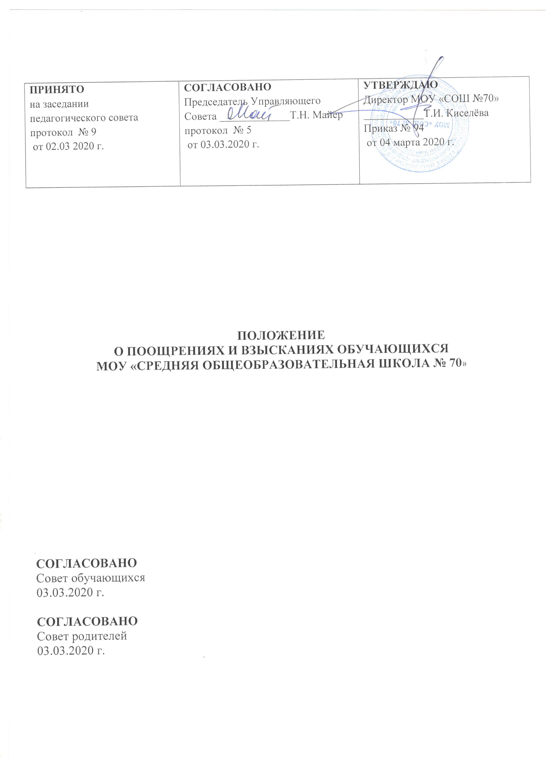

- Общие положения
Положение о поощрениях и взысканиях обучающихся МОУ «СОШ № 70» регулирует применение к обучающимся школы мер поощрения и взыскания в зависимости от их отношения к своим ученическим правам и обязанностям на основании частей 4 – 7 статьи 43 Федерального Закона от 29 декабря 2012 года № 273 - ФЗ «Об образовании в Российской Федерации».
Положение призвано:
- обеспечить в школе благоприятную творческую обстановку для продуктивной совместной деятельности;
- поддерживать в школе порядок, основанный на сознательной дисциплине и демократических началах организации учебно-воспитательного процесса;
- способствовать развитию и самореализации обучающихся.
- Поощрения.
Обучающиеся школы поощряются за:
- успехи в обучении;
- участие и победу в учебных, творческих конкурсах, спортивных состязаниях;
- общественно полезную деятельность.
Школа применяет следующие виды поощрений:
- объявление благодарности;
- награждение почетной грамотой или благодарственным письмом;
- награждение ценным подарком или денежной премией.
Поощрения применяются директором по представлению педагогического совета, классного руководителя, а также в соответствии с положениями о проводимых в школе конкурсах и соревнованиях и объявляются в приказе по школе. Поощрения применяются в обстановке широкой гласности, доводятся до сведения обучающихся и работников школы. О поощрении обучающихся классный руководитель сообщает родителям в форме благодарственного письма или оформляет запись в дневнике.
3. Взыскания.
3.1. Дисциплина в школе поддерживается на основе уважения человеческого достоинства обучающихся. Применение методов физического или психического воздействия по отношению к обучающимся не допускается. Запрещается применять такие методы воздействия, как удаление с урока, а также выставление неудовлетворительной отметки за недисциплинированное поведение на уроке.
3.2. За неисполнение или нарушение Устава школы, правил внутреннего распорядка и иных локальных нормативных актов по вопросам организации и осуществления образовательной деятельности к обучающимся могут быть применены меры дисциплинарного взыскания – замечание, выговор, отчисление из школы и меры педагогического воздействия.
3.3. Меры дисциплинарного взыскания не применяются к обучающимся по образовательным программам дошкольного, начального общего образования, а также к обучающимся с ограниченными возможностями здоровья (с задержкой психического развития и различными формами умственной отсталости).
Не допускается применение мер дисциплинарного взыскания к обучающимся во время их болезни, каникул, академического отпуска, отпуска по беременности и родам или отпуска по уходу за ребенком.
3.4. Форма педагогического воздействия применяется непосредственно за обнаружением проступка, не позднее двух недель со дня его обнаружения, не считая времени болезни обучающегося и каникул.
3.5. О каждом поступке обучающегося его родители (законные представители) немедленно ставятся в известность представителями администрации школы.

